**МКОУ «Чаравалинская СОШ»**

Классный час

по антитеррористической тематике:

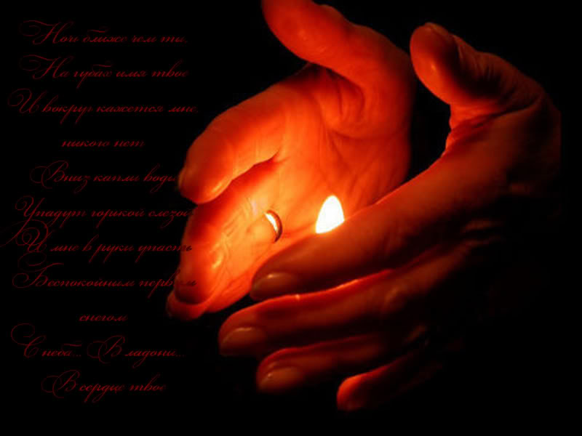

**Классный час "Терроризм – угроза обществу"**

Мы обязаны знать и помнить …

**Автор:** Телуева М.К., классный руководитель 9 класса МКОУ «Чаравалинская СОШ »

**Моя мечта и цель:** жизнь без слез, без насилия, без страха. Дети должны радоваться жизни.

**Цели:**

* показать обучающимся на примерах событий в мире, что такое терроризм, каковы его последствия, какие возможные способы защиты от него существуют;
* совершенствование у школьников знаний о терроризме;
* основ безопасности в ЧС;
* показать на примерах реального трагического события в Беслане, что такое взаимопомощь, героизм, патриотизм, бдительность.
* формирование общественного сознания и гражданской позиции подрастающего поколения, воспитывать стойкость характера, чувство сострадания

**Задачи:**

1. Изучить правила поведения при теракте;
2. Развивать навыки поисковой, исследовательской работы;
3. Формирование умения работать в группах.

**Оборудование:**

* мультимедийный проектор,
* плакаты с надписями “Терроризм-уроза общества”, “Война против беззащитных”,
* заготовки для памяток.

**Ход мероприятия:**

Господь всевышний! Зло останови!  
Невинных не унизив оправданьем  
Не надо крови, Дай нам всем любви  
Сердца наполни Счастья ожиданьем !

Разрознен мир…И нестерпима боль…  
Чем я могу помочь, Найти причину?  
Как излечить могу я эту хворь?  
Чтоб выдрать с корнем

Подлую личину?

**1. Слово классного руководителя.**  
Дорогие ребята! Вас уже не водят за руку в школу, вы уже самостоятельно добираетесь до дома, ходите в магазины, ездите в автобусах. Каждый день вашей жизни приносит новые впечатления, знания, интересные события! Но вы знаете, что в жизни бывают и огорчения, а иногда и горе: дорожные происшествия, пожары, ушибы, переломы и т.д. Об этом мы говорили с вами на классных часах.  
А сегодня я хочу поговорить с вами об очень страшном горе, которое может случиться с каждым из нас в любом городе, в любой стране. Это терроризм.  
Мы должны понять, что это такое, как правильно вести себя, если вдруг случится с тобой эта беда, какие есть способы защитить себя.

ТЕРРОР – в переводе с латинского- это «ужас» «зло», подавление, запугивание людей.  
ТЕРРОРИЗМ –это убийства, поджоги, взрывы, захват заложников. Там, где террор, там смерть, искалеченные люди.  
ТЕРРОРИСТЫ – это группа людей, которая совершает теракты. Это крайне жестокие люди, которые любыми способами хотят запугать нас.  
Все они — преступники, хотя очень часто прячутся за красивыми словами. Но этим словам верить нельзя. Они совершают теракты. Их задача – подчинить государство, его органы, всю общественность, заставить их выполнить требования террористов и стоящих за ними лиц и организаций.  
ТЕРАКТ не знает заранее своих жертв, ибо направлен против государства, но всегда при этом страдают люди. Разгул терроризма – сегодня не только российская, но уже и острейшая международная проблема. Об этом свидетельствуют многие факты, но особенно красноречивы взрыв в Нью-Йорке Всемирного торгового центра 11 сентября 2001 года, унесшего жизни 3,5 тысяч человек.

Тероризм - это тяжкое преступление, когда организованная группа людей стремиться достичь своей цели при помощи насилия. Террористы – это люди, которые захватывают в заложники, организуют взрывы в многолюдных местах, используют оружие. Часто жертвами терроризма становятся невинные люди, среди которых есть и дети. За последнее десятилетие крупными террористическими актами в нашей стране стали взрывы жилых домов в Москве и Волгодонске, взрыв во время парада в Каспийске, 9 мая, захват театра на Дубровке, во время представления “Норд-Ост”. Сентябрь 2004 года. В течение двух суток в спортзале школы №1 города Беслана (Республика Северная Осетия) удерживались преподаватели, ученики, и их родители – всего более 1200 человек. В результате взрыва погиб 331 человек, в том числе 172 ребенка. 559 человек получили ранения. Это страшные страницы истории…

***Памятка (раздаются детям).***

**Что бы ни случилось, мы должны знать, как не стать жертвой террористов.  
1. Быть осмотрительными (если увидели пакет, коробку, чемодан)  
2. Какие действия надо применять при обнаружении подозрительных предметов (не трогать, не вскрывать, поставить в известность администрацию)  
3. Если вы услышали выстрелы, находясь дома? Ваши действия? (не входить в комнату, со стороны которой слышаться выстрелы, не стоять у окна, позвонить по телефону 112)  
4. Если прогремел взрыв. Ваши действия? (упасть на землю пол, если ранило, дождаться спасателей, оказать помощь)  
5. Если оказались в заложниках. Ваши действия (помнить главное – остаться жить: не допускать истерик, не пытаться оказать сопротивление. Выполнять все команды. Ничего не предпринимать без разрешения, помните, что спецслужбы начали действовать.**

Понятие “терроризм”, “террорист”, появилось во Франции в конце 18 века. Так называли себя якобинцы, причем всегда с положительным оттенком. Однако во время Великой французской революции слово “Терроризм” превратилось в синоним преступника. До самых недавних пор понятие “терроризм” уже означало спектр различных оттенков насилия.

В СССР терроризм до обострения национальных конфликтов был явлением очень редким. Единственный нашумевший случай – это взрыв в вагоне московского метро в январе 1977 года, который унес более десяти жизней. В то время обстановка в стране была иной, и потенциальные террористы знали, что они своих целей подобными действиями не добьются.

Наша страна всерьез столкнулась с терроризмом во время “перестройки”. Уже в 1990 году на её территории было совершено около 200 взрывов, при которых погибло более 50 человек. В 1991 году в тогда ещё СССР в результате кровавых столкновений погибло более 1500 человек, было ранено более 10 тысяч граждан, а 600 тысяч стали беженцами. За период 1990-1993 годы в России было незаконно ввезено примерно полтора миллиона огнестрельного оружия. Вопрос: для чего?

Начиная с 1992 года, в России широкое распространение получило такое явление, как заказные убийства неугодных лиц. Жертвами их стали и становятся журналисты, депутаты Государственной Думы, предприниматели, банкиры, мэры городов, коммерсанты…

Происходящее поражает сознание, но вот парадокс: в начале третьего тысячелетия население России стало привыкать к сообщениям об очередных заказных убийствах, перестрелках на улицах городов.

**Типы современного терроризма:**

* Националистический
* Религиозный
* Политический

**Учащиеся на доске вывешивают плакаты:**

**2. Слово классного руководителя.**

Когда – то люди бережно хранили огонь, передавая его друг другу.  
Огонь жизни был дороже всего. Так же передаётся из поколения в поколение свет подвига. Этот свет помогает людям жить, преодолевать трудности, делает их духовно богаче, чище и благороднее. Одним из таких подвигов стал подвиг детей, учителей, военных в роковом теракте в г. Беслане.

1 сентября 2004 года.  
В тот день светило солнце жарко  
И осень шелестела за окном.  
День знаний начинался радостно и ярко,  
Но стал для тысяч  
Самым чёрным днём.

На линейку по поводу Дня Знаний собралось в североосетинской школе около 2000 чел. Террористы всё продумали, ведь по национальной традиции детей в школу провожают не только родители, но и многочисленные родственники, друзья. Их расчёты оправдались: только детей дошкольного возраста было около 130, самой младшей из них, Алине Сулеймановой, было 5 месяцев. Террористы ворвались на машинах во двор школы неожиданно и сразу стали стрелять и загонять людей в школу. 3 дня Беслан напоминал пороховую бочку. Люди всего мира следили за событиями, которые разворачивались в бесланской школе.  Снова дорога, снова опасность,  
Снова вы думаете не о себе.  
Люди в погонах!  
Честь вам и слава!  
Мчались спасти вы бесланских детей!

*Минута молчания.*

Нам нужен мир!  
Тебе и мне  
И всем на свете детям.  
И должен мирным быть рассвет,  
Который завтра встретим.  
Нам нужен мир!  
Трава в росе  
Улыбчивое детство.  
Нам нужен мир,  
Прекрасный мир, полученный в наследство!

*Рассказ о журавликах как символе памяти о погибших.*

**Учитель.**

**БЕСЕДА:**

Ребята, как же не стать жертвой теракта? (Ответы: следует избегать посещение регионов, городов, мест и мероприятий, где возможно проведение терактов. Места массового скопления людей - это многолюдные мероприятия. Здесь следует проявлять осмотрительность и гражданскую бдительность.)

Что такое гражданская бдительность? (Ответы: например, оставленный кем-то подозрительный предмет (пакет, коробка, чемодан и т. д.))

Какие действия необходимо применить при обнаружении подозрительных предметов? (Ответы: не трогать, не вскрывать, зафиксировать время, поставить в известность администрацию, дождаться прибытия милиции.)

Если вы услышали выстрелы, находясь дома, ваши первые действия? (ответы: не входить в комнату, со стороны которой слышатся выстрелы, не стоять у окна, сообщить по телефону).

Если вам поступила угроза по телефону вам необходимо (ответы: запомнить разговор, оценить возраст говорящего, темп речи, голос, зафиксировать время, обратиться после звонка в правоохранительные органы).

Если рядом прогремел взрыв, ваши действия? (Ответы: упасть на пол, убедиться в том, что не получил серьезных ран, осмотреться, постараться, по возможности оказать первую мед помощь, выполнять все распоряжения спасателей).

Если вы оказались в числе заложников? (Ответы: помнить главное-цель остаться в живых, не допускать истерик, не пытаться оказать сопротивление. Ничего не предпринимать без разрешения, помнить - спецслужбы начали действовать).

**РЕФЛЕКСИЯ.**

По итогам беседы, учащимся дается такое задание.

“**Ситуация”.**

“Во время дискотеки началась сильная потасовка, сопровождающаяся давкой …” (Ваши действия).

“Вас захватил в заложники, человек ограбивший магазин…” (Ваши действия). Учащиеся предлагают свои проекты действий из данных ситуаций, идет обсуждение.

Обучающимся выдаются карточки.

“Закончи предложения, текст”, Например,

**Карточка №1 “При террористических актах может…”**

Возникла стрельба, ты оказался на улице, твои действия ……………

**Карточка №2 “Если ты оказался в заложниках…”**

Помни:……………..

**Карточка №3 “Если вам поступили угрозы по телефону”**

Вы должны:…………………………………..

**Карточка №4 “Вы обнаружили подозрительный предмет”**

Ваши действия: …………………………..

**Карточка №5 “Если вы услышали выстрелы, находясь дома”**

Вам необходимо:

**Карточка № 6 “Если рядом прогремел взрыв”**

Ваши действия…………………

Учитель. Какой вывод можно сделать из состоявшейся беседы?

(Ответы учащихся)

Таким образом, можно сделать вывод, что терроризм в России обусловлен общественными противоречиями. Они оказывают негативное влияние на все стороны общественной жизни страны. Важнейшей предпосылкой эффективной борьбы с терроризмом наряду с мерами правоохранительных органов спецслужб, является умение граждан противостоять терактам, правильно себя вести в условиях этой опасности.